Ministru kabineta noteikumi Nr. 45
Rīgā 2022. gada 18. janvārī (prot. Nr. 3 20. §)

Grozījumi Ministru kabineta 2012. gada 17. janvāra noteikumos Nr. 60 "Kārtība, kādā veic zemes kadastrālo uzmērīšanu par valsts budžeta līdzekļiem"

Izdoti saskaņā ar likuma
"Par zemes reformu Latvijas Republikas lauku apvidos"
22. panta pirmo daļu un likuma "Par zemes reformu
Latvijas Republikas pilsētās" 18. panta pirmo daļu

Izdarīt Ministru kabineta 2012. gada 17. janvāra noteikumos Nr. 60 "Kārtība, kādā veic zemes kadastrālo uzmērīšanu par valsts budžeta līdzekļiem" (Latvijas Vēstnesis, 2012, 20. nr.; 2017, 178. nr.) šādus grozījumus:

1. Izteikt 4. punktu šādā redakcijā:

"4. Sarakstu zemes kadastrālajai uzmērīšanai par valsts budžeta līdzekļiem (turpmāk – saraksts) atbilstoši administratīvo teritoriju iedalījumam uz 2009. gada 30. jūniju (1. pielikums) uztur Valsts zemes dienests. Informāciju par administratīvo teritoriju iedalījuma uz 2009. gada 30. jūniju sasaisti ar aktuālo administratīvo teritoriju iedalījumu publicē Valsts zemes dienesta tīmekļvietnē (www.vzd.gov.lv)."

2. Aizstāt 10. punktā vārdu "(oriģināli)" ar vārdiem "(oriģināli vai pēc pieprasījuma – apliecinātas kopijas)".

3. Izteikt 12. un 13. punktu šādā redakcijā:

"12. Ja zemes lietotājs, kura zemes vienība iekļauta sarakstā, vai viņa mantinieks zemes kadastrālo uzmērīšanu veic par saviem līdzekļiem un mērnieks Valsts zemes dienestā kopā ar zemes kadastrālās uzmērīšanas dokumentiem ir iesniedzis zemes lietotāja vai viņa mantinieka iesniegumu ar lūgumu izslēgt uzmērīto zemes vienību no saraksta, Valsts zemes dienesta teritoriālā struktūrvienība nodrošina kadastra datu aktualizāciju Kadastra informācijas sistēmā par valsts budžeta līdzekļiem.

13. Ja zemes lietotājs, kura zemes vienība iekļauta sarakstā, ir miris un mantinieks atbilst šo noteikumu 1. punktā minētajiem nosacījumiem un ir iesniedzis Valsts zemes dienestā iesniegumu ar lūgumu turpināt zemes vienības kadastrālo uzmērīšanu, zemi uzmēra mantiniekam, nemainot zemes kadastrālās uzmērīšanas secību sarakstā."

4. Papildināt 25. punktu aiz vārdiem "administratīvajā teritorijā" ar vārdiem un skaitli "atbilstoši šo noteikumu 1. pielikumam".

5. Papildināt 28. punktu aiz vārdiem "administratīvajā teritorijā" ar vārdiem un skaitli "atbilstoši šo noteikumu 1. pielikumam".

6. Izteikt 34. punktu šādā redakcijā:

"34. Valsts zemes dienesta amatpersona pieņem lēmumu par atteikumu veikt zemes kadastrālo uzmērīšanu, ja triju mēnešu laikā pēc darba pārtraukšanas akta sagatavošanas un Valsts zemes dienesta aicinājuma saņemšanas turpināt zemes kadastrālās uzmērīšanas darbus zemes lietotājs:
34.1. bez attaisnojoša iemesla neierodas uz iepriekš noteiktajiem zemes kadastrālās uzmērīšanas darbiem apvidū vai nenodrošina mērnieka piekļūšanu uzmērāmajam objektam vai drošību objektā;
34.2. nav nostiprinājis robežzīmes, atjaunojis vai izveidojis kupicas, atjaunojis vai ierīkojis vizūrstigas, ierīkojis robežstigas vai likvidējis robežzīmes, kas atzītas par likvidējamām;
34.3. nav iesniedzis sertificēšanas institūcijā iesniegumu (sūdzību) par mērnieka profesionālo darbību, ja bija iebildis par zemes kadastrālās uzmērīšanas darbu atbilstību normatīvajos aktos zemes kadastrālās uzmērīšanas jomā noteiktajām prasībām, atsakoties parakstīt zemes kadastrālās uzmērīšanas dokumentus;
34.4. neparaksta normatīvajos aktos zemes kadastrālās uzmērīšanas jomā noteiktos dokumentus, ja sertificēšanas institūcija, izskatot zemes lietotāja iesniegumu (sūdzību) par mērnieka profesionālo darbību, nav konstatējusi mērnieka profesionālās darbības pārkāpumus;
34.5. neiesniedz mērniekam no vietējās pašvaldības iegūstamos zemes kadastrālās uzmērīšanas darbu pabeigšanai nepieciešamos normatīvajos aktos zemes reformas jomā noteiktos dokumentus (piemēram, lēmums par zemes platības precizēšanu, lēmums par zemes vienības sadali, atsevišķa zemesgabala izveidošanu);
34.6. nav veicis citus normatīvajos aktos zemes reformas vai zemes kadastrālās uzmērīšanas jomā zemes lietotājam noteiktos pienākumus, līdz ar to nav iespējams pabeigt iesāktos zemes kadastrālās uzmērīšanas darbus."

7. Papildināt 37. punktu ar otro teikumu šādā redakcijā:

"Pēc Centrālās zemes komisijas vai pilsētas zemes komisijas darbības izbeigšanas šajā punktā minēto grafisko pielikumu atbilstoši šo noteikumu 3. pielikumā minētajam robežu shēmas paraugam sagatavo Valsts zemes dienesta teritoriālā struktūrvienība un nosūta robežu shēmas kopiju zemes lietotājam vienlaikus ar šo noteikumu 29. un 31. punktā minēto paziņojumu."

8. Izteikt 40. punktu šādā redakcijā:

"40. Ja par sarakstā iekļauto zemes vienību lauku apvidū ir pieņemts lēmums par zemes piešķiršanu, bet tam nav pievienots grafiskais pielikums un Valsts zemes dienesta rīcībā nav citas grafiskās informācijas par zemes vienības robežām, kas atbilst normatīvajos aktos zemes kadastrālās uzmērīšanas jomā paredzētajiem robežas noteikšanas tiesiskā pamatojuma dokumentiem, Valsts zemes dienesta teritoriālā struktūrvienība sagatavo īpašuma tiesību atjaunošanai piešķirtās zemes robežu shēmu atbilstoši šo noteikumu 3. pielikumā minētajam paraugam un tās kopiju nosūta zemes lietotājam vienlaikus ar šo noteikumu 29. un 31. punktā minēto paziņojumu."

9. Izteikt 1. pielikumu šādā redakcijā:

"1. pielikums
Ministru kabineta
2012. gada 17. janvāra
noteikumiem Nr. 60

Administratīvo teritoriju iedalījums uz 2009. gada 30. jūniju

Nr.  p. k. | Administratīvās teritorijas
1. | Aizkraukles rajons
2. | Alūksnes rajons
3. | Balvu rajons
4. | Bauskas rajons
5. | Cēsu rajons
6. | Daugavpils rajons ar Daugavpils pilsētu
7. | Dobeles rajons
8. | Gulbenes rajons
9. | Jelgavas rajons ar Jelgavas pilsētu
10. | Jēkabpils rajons
11. | Jūrmala
12. | Krāslavas rajons
13. | Kuldīgas rajons
14. | Liepājas rajons ar Liepājas pilsētu
15. | Limbažu rajons
16. | Ludzas rajons
17. | Madonas rajons
18. | Ogres rajons
19. | Preiļu rajons
20. | Rēzeknes rajons ar Rēzeknes pilsētu
21. | Rīgas rajons ar Rīgas pilsētu
22. | Saldus rajons
23. | Talsu rajons
24. | Tukuma rajons
25. | Valkas rajons
26. | Valmieras rajons
27. | Ventspils rajons ar Ventspils pilsētu"

10. Izteikt 3. pielikumu šādā redakcijā:

"3. pielikums
Ministru kabineta
2012. gada 17. janvāra
noteikumiem Nr. 60

Robežu shēmas paraugs

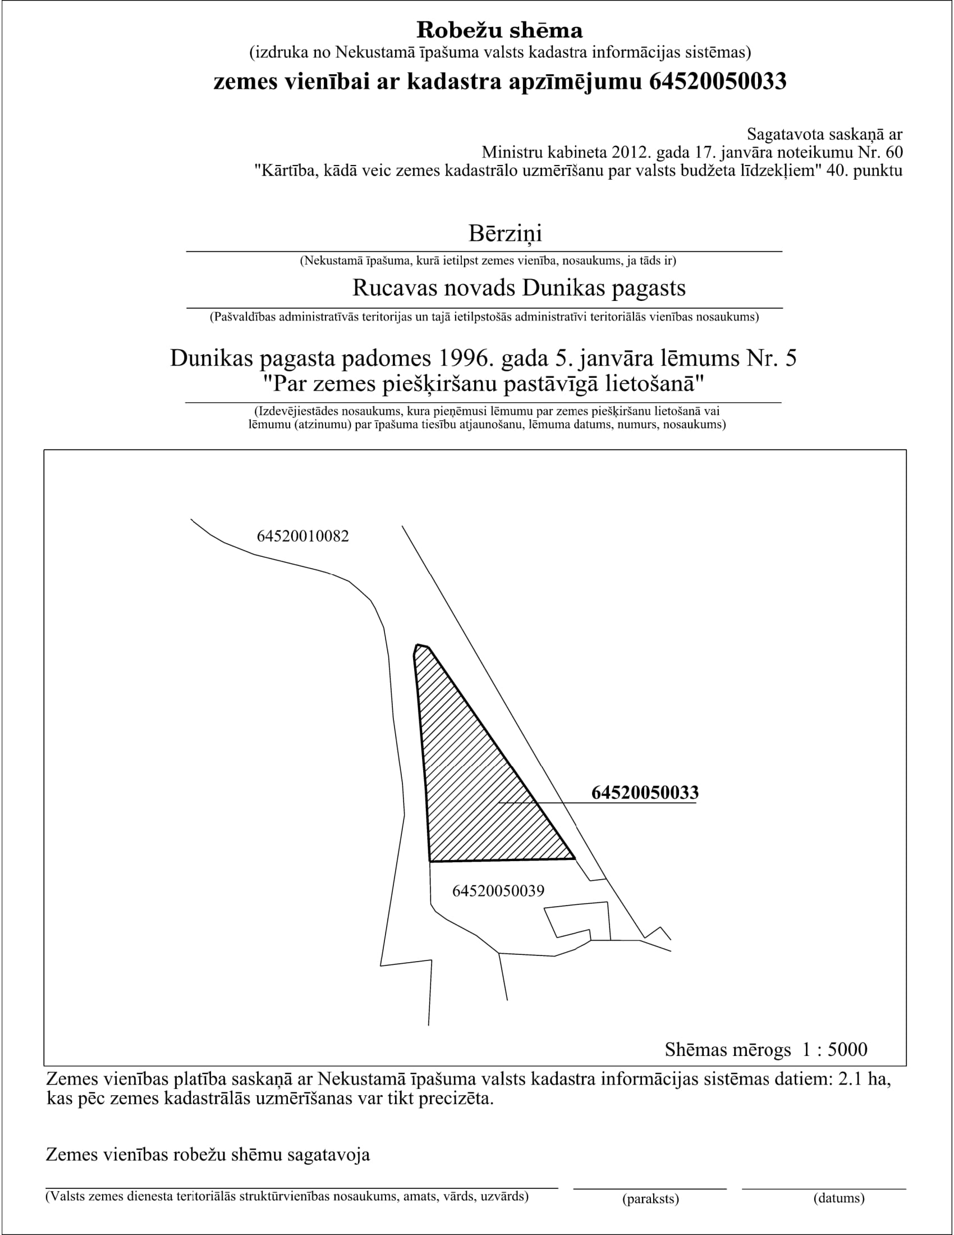"

Ministru prezidents | (paraksts*) | A. K. Kariņš
Ministru prezidenta biedrs, tieslietu ministrs | (paraksts*) | J. Bordāns

* Dokuments ir parakstīts ar drošu elektronisko parakstu

